Bài thục hành tuần 3

Lập trình hướng đối tượng (IT3103)

**Giảng Viên hướng dẫn:** Đàm Quang Tuấn

**Sinh viên thực hiện:** Vi Dương Khanh

**Mã số sinh viên:** 20225864

**Lớp:** Việt Nhật 02-K67

**Mã lớp học:** 744520

1. **Branch your respository**
2. **Working with method overloading**
   1. *Overloading by differing types of parameter*

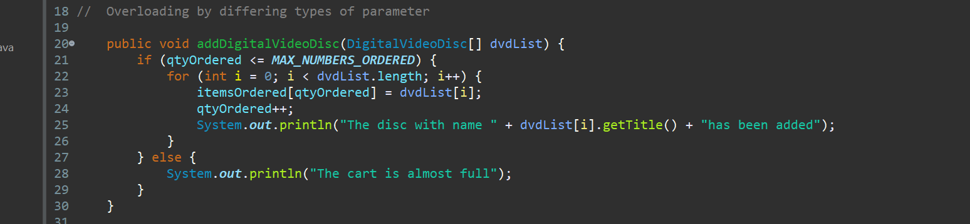

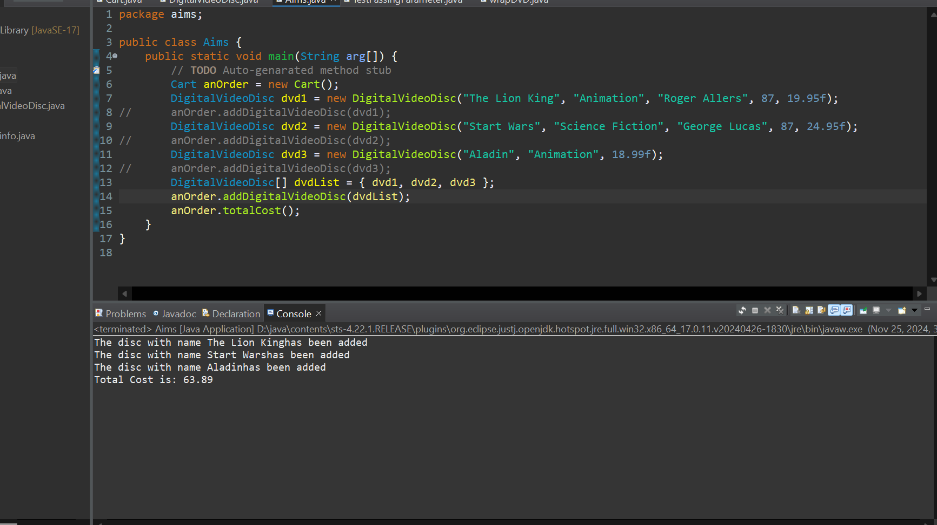

* 1. *Overloading by differing the number of parameters*

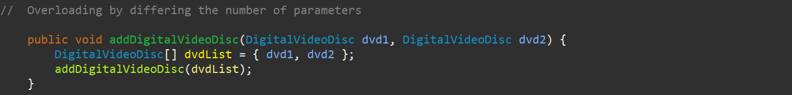

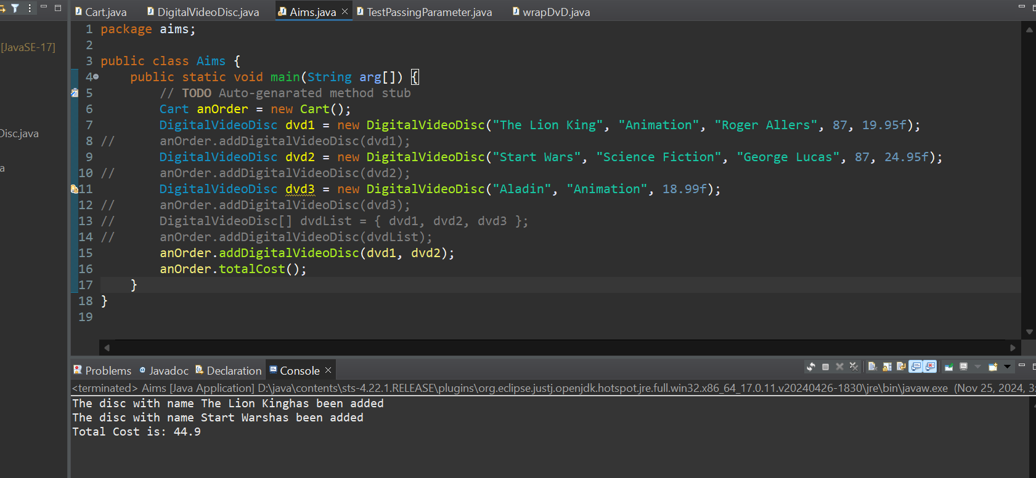

1. Passing parameter

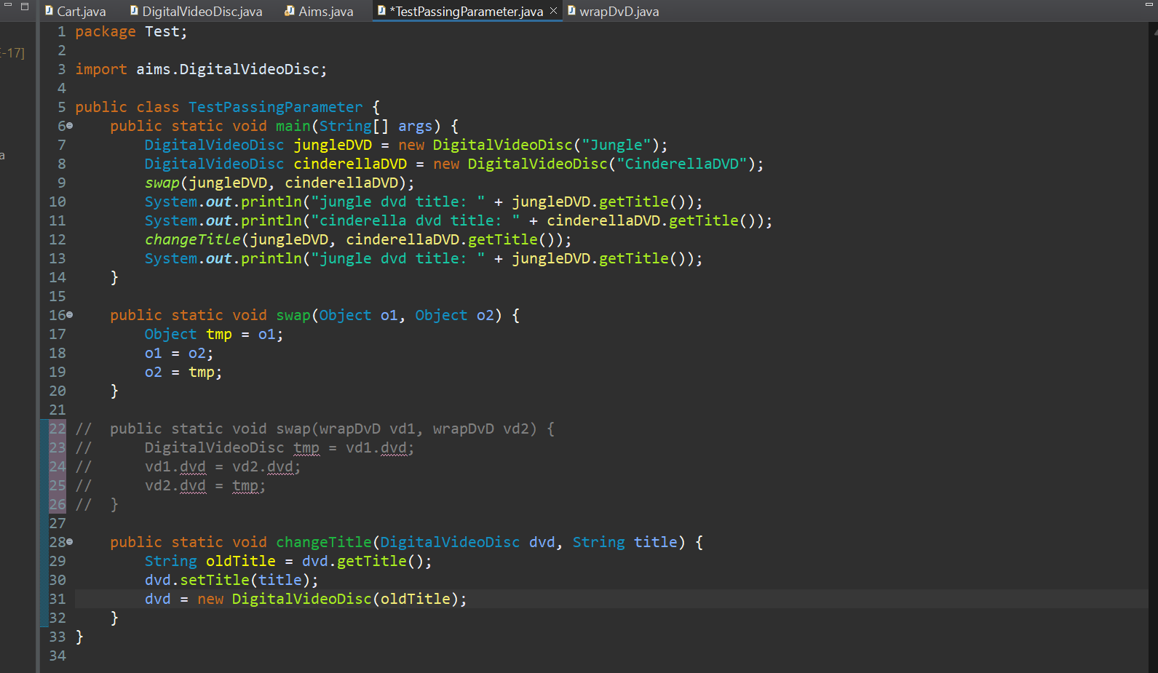

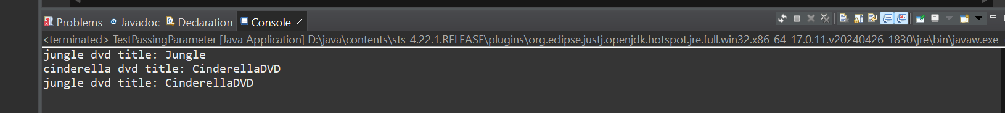

* After the call of **swap(jungleDVD, cinderellaDVD)** why does the title of these two objects still remain?

Vì Phương thức swap() này có 2 tham số đầu vào là Object, phương thức này đang trao đổi giái trị của trường tiêu đề giữa 2 đối tượng, nhưng nó không thể tự thay đổi tham chiếu đối tượng được lưu trữ ở phần bộ nhớ Heap.

* After the call of **changeTitle(jungleDVD, cinderellaDVD.getTitle())** why is the title of the JungleDVD changed?

Bởi vì phương thức ChangeTitle() đang sửa đổi trực tiếp trường tiêu đề của đối tượng JungleDVD bằng phương thức setter.

* 1. Sau khi đã sửa phương thức swap

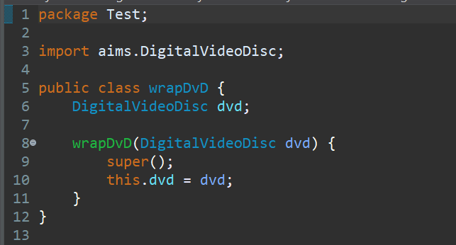

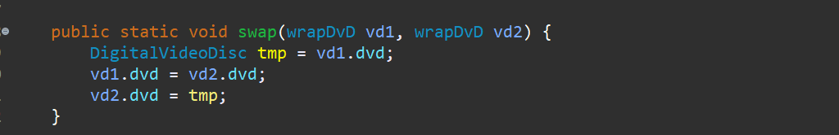

* 1. Kết quả chạy sau khi sửa:

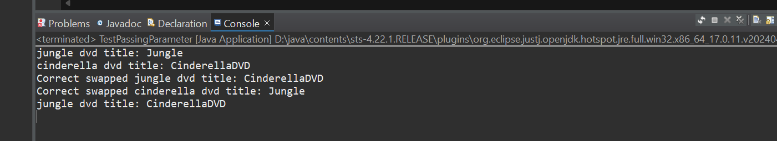

1. Use debug run:
2. Classifier Member and Instance Member

Create an instance attribute named "id" in the class DigitalVideoDisc



Each time an instance of the **DigitalVideoDisc** class is created, the **nbDigitalVideoDiscs** should be updated



1. Open the **Cart** class

Write a toString() method for the DigitalVideoDisc class.

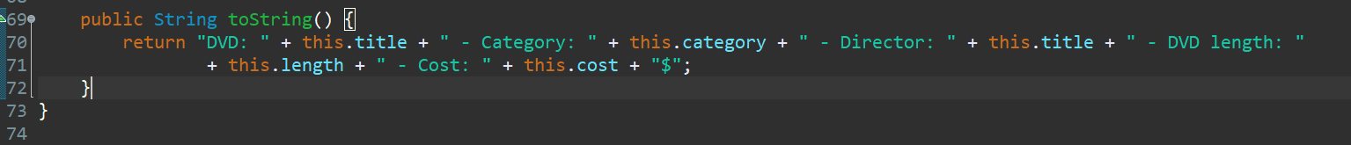

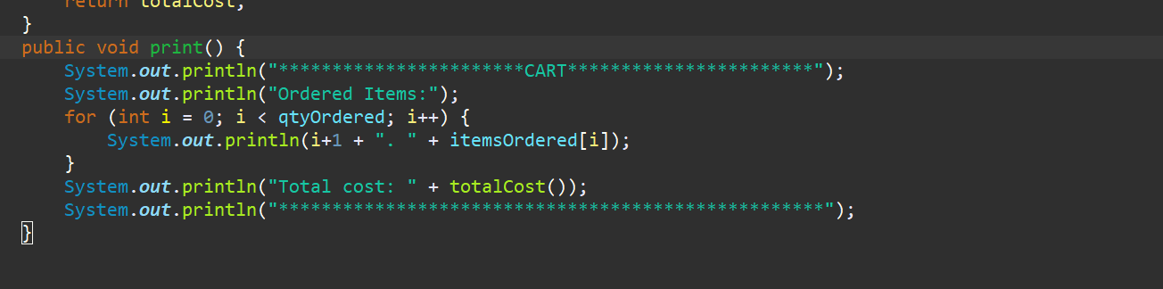

* Search for DVDs in the cart by ID and display the search results.

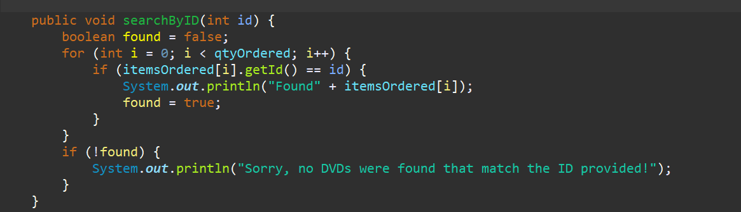

* write a **boolean isMatch(String title)** method in the **DigitalVideoDisc** which finds out if the corresponding disk is a match given the title.

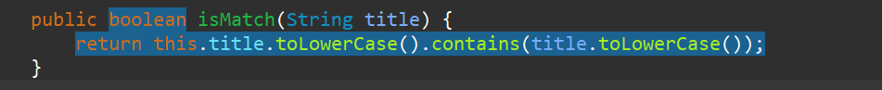

* Search for DVDs in the cart by title and print the results.

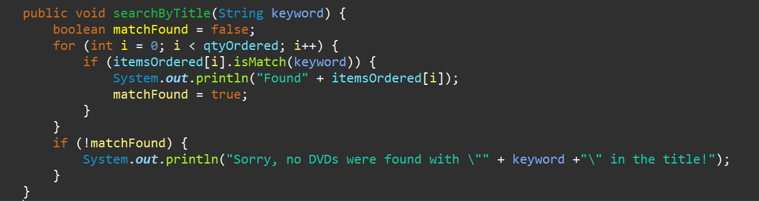

* In the **CartTest** class, write codes to test all methods you have written in this exercise. You should create sample DVDs and carts, like in this code snippet:

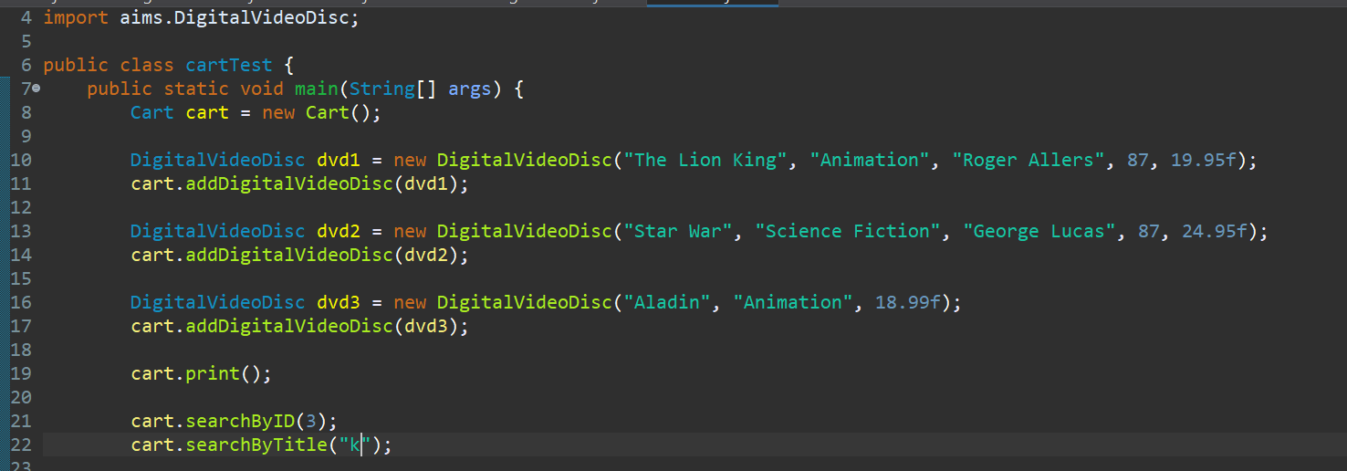

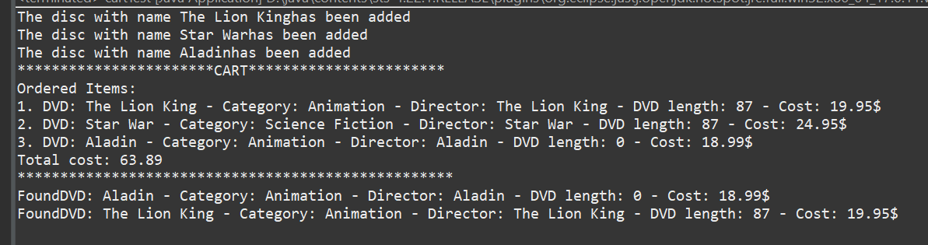

1. Implement the **Store** class

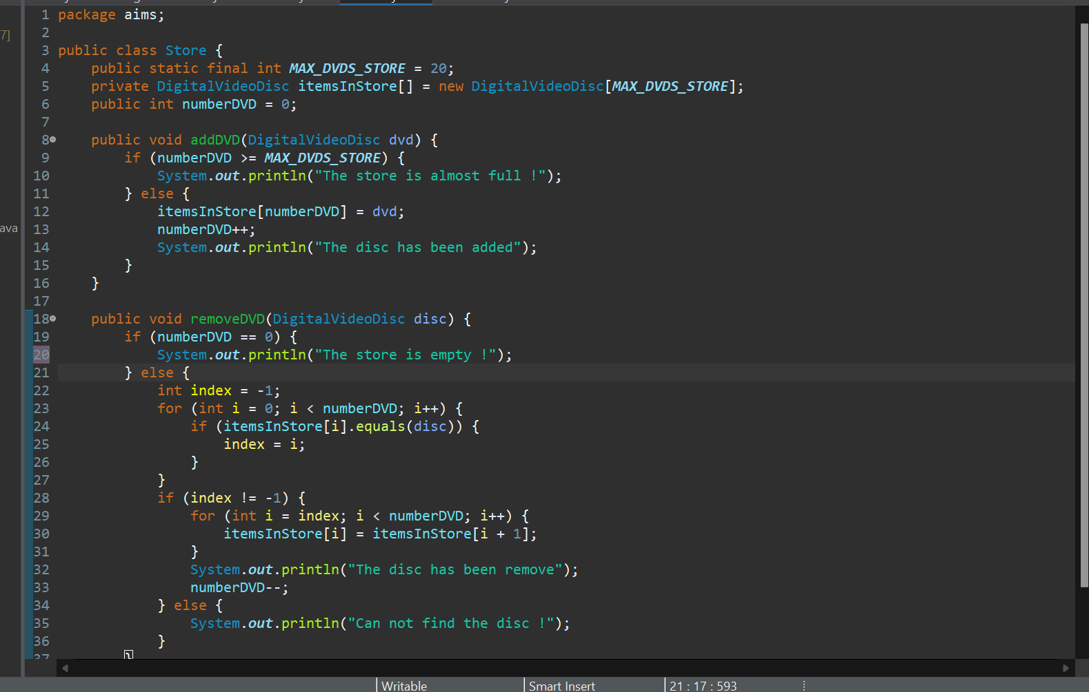

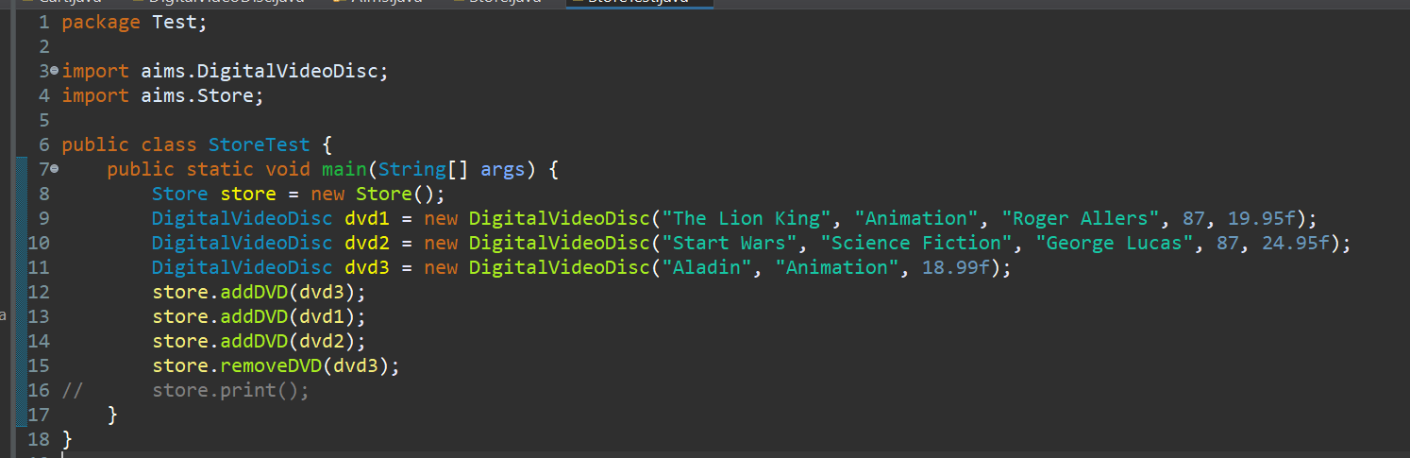

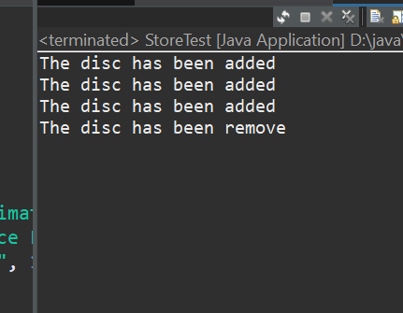

1. Re-organize your projects

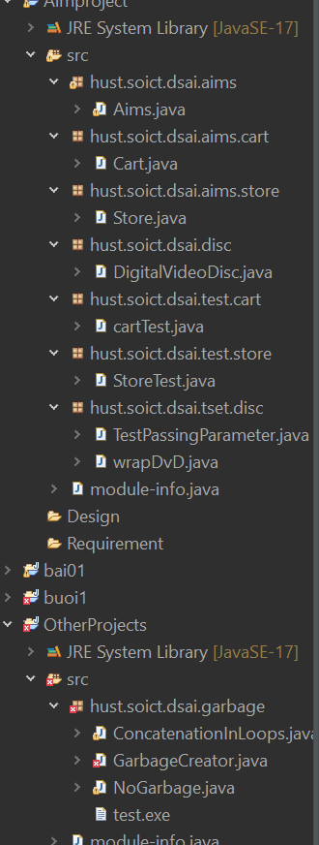

1. **String**, **StringBuilder** and **StringBuffer**

Create a new class **GarbageCreator**

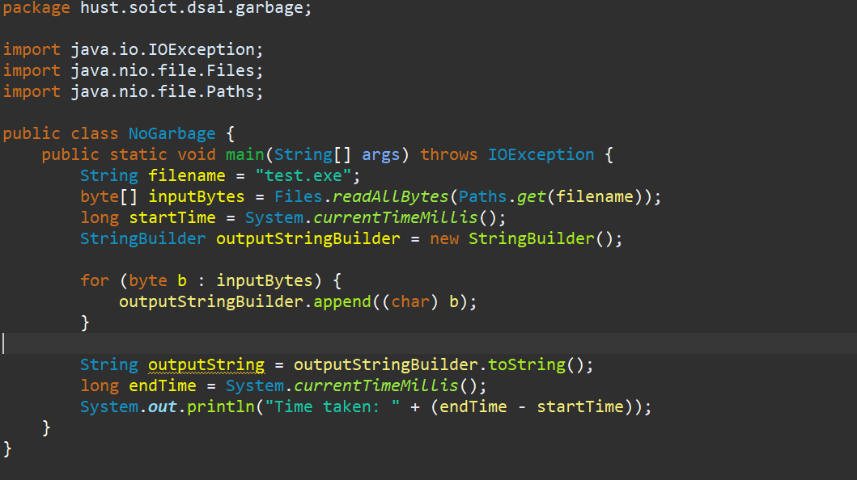



Create a new class **NOGarbageCreator**

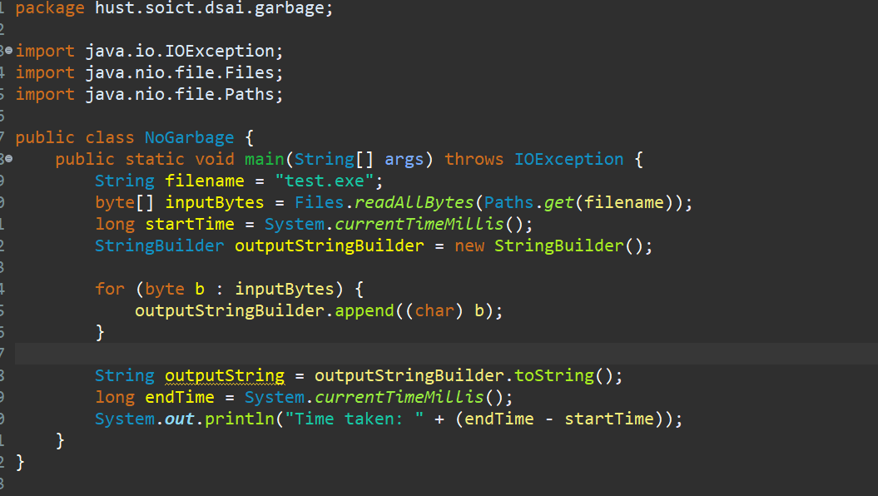

1. Release flow demonstration